Nouveau président de l’EPLF : Paul De Cock succède à Ludger Schindler

L’EPLF se réunit en Suède

Les 16 et 17 mai, près de 70 participants se sont réunis dans la ville suédoise de Viken à l’occasion de l’assemblée annuelle des membres de l’EPLF (la fédération européenne des fabricants de revêtements de sol stratifiés). L’invitation émanait de la société Välinge Innovation Sweden AB, membre extraordinaire de la fédération. Après 16 ans de bons et loyaux services à la tête de la fédération, Ludger Schindler (Meisterwerke Schulte) a passé la main. L’assemblée a élu à l’unanimité le vice-président Paul de Cock (Unilin) pour lui succéder.

L’assemblée de Viken a marqué la fin d’une époque pour l’EPLF : après 16 ans de service, Ludger Schindler (Meisterwerke Schulte) ne s’est pas représenté à la présidence de la fédération. En tant que président engagé, il a dirigé avec passion la fédération qui existe aujourd’hui depuis 24 ans et a réussi à la maintenir sur la voie du succès. Ludger Schindler a permis d’importantes évolutions au sein de la fédération, comme le récent forum de l’innovation « Laminate 2020 » pour les membres de l’EPLF ou le manifeste d'innovation de l’EPLF, et a ainsi posé des jalons stratégiques pour l’avenir de la fédération. À Viken, Ralf Eisermann (Windmöller GmbH), ancien collègue du comité directeur et compagnon de route de longue date de Ludger Schindler, a tenu un discours élogieux sur le président sortant.

Présidence d’honneur pour Ludger Schindler

En reconnaissance du travail fourni pour la fédération, Ludger Schindler a été unanimement nommé président d’honneur de l’EPLF. Ce titre particulier avait été décerné pour la dernière fois en 2002 à Ulrich Windmöller, président fondateur de la fédération. Conformément au vote des membres, Paul De Cock (Unilin) succède désormais à Ludger Schindler au poste de président. Le comité directeur de l’EPLF passe de quatre à trois membres : lors de l'élection du comité directeur, Max von Tippelskirch (Swiss Krono) a été confirmé au poste de vice-président et responsable du groupe de travail Marchés + Image pour deux années supplémentaires. Les membres ont désigné Eberhard Herrmann (Classen) pour succéder au Dr Theo Smet, responsable par intérim du groupe de travail Technique depuis 2016. Eberhard Herrmann avait déjà occupé cette fonction de 2014 à 2016. Le Dr Smet continuera de conseiller l’EPLF et représentera notamment la fédération au niveau CEN et ISO. À Viken, Georg Kruse (Windmöller GmbH) a également été confirmé comme contrôleur des comptes de la fédération. Tous les votes ont été obtenus à l’unanimité. Avec ces nouvelles personnes à la tête de la fédération, l’EPLF est maintenant parée pour les missions qui l’attendent.

L’assemblée des membres a discuté d’orientations importantes : comme la mise en œuvre de l’important projet communautaire qu’est la fondation d’une « European Floor Coverings Association » (EuFCA) à Bruxelles avec les associations ECRA (European Carpet and Rug Association), ERFMI (European Resilient Flooring Manufacturers' Institute) et MMFA (Multilayer Modular Flooring Association). Après un vote positif des trois autres associations, les membres de l’EPLF ont eux aussi chargé à l’unanimité leur nouvelle direction de fonder l’association européenne « EuFCA ». Paul De Cock a également annoncé que l’ EPLF allait elle aussi déplacer son siège à Bruxelles dans les deux prochaines années : « Pour le groupe européen de défense des intérêts qu’est l’EPLF, Bruxelles offre certains avantages pour un travail de lobbying renforcé », a déclaré Paul De Cock.

Manifeste d’innovation : stratégie pour l’avenir des revêtements de sol stratifiés

« L’innovation est la principale garante du succès futur des revêtements de sol stratifiés européens. L’EPLF souhaite continuer d’être un moteur dans ce secteur », a souligné Ludger Schindler devant les membres de l’EPLF à Viken. Avec la publication du « Manifeste d’innovation » l’année dernière, l’EPLF a une fois de plus confirmé son rôle de pionnière dans le secteur. Cette feuille de route établit l’image de l’EPLF et définit les lignes conductrices pour le travail futur de la fédération. À Viken, la nouvelle direction de la fédération a confirmé sa détermination à mettre en œuvre ces principes. Parmi les éléments centraux du « Manifeste d'innovation », il y a « l’EPLF Innovation Award » qui sera décerné pour la première fois au salon Domotex 2020 à Hanovre. Ce prix incite non seulement les membres de l’EPLF a se livrer à une concurrence « loyale », mais il permet également à la fédération de mettre en avant la force d'innovation de l’industrie européenne du stratifié. Le concept a pour objectif de créer une plateforme internationale pour ce secteur qui permettra de communiquer le pouvoir d'innovation à long terme de l’EPLF.
Les ventes de stratifié en légère croissance

À Viken, Max von Tippelskirch a présenté les dernières statistiques de la fédération : à l’échelle internationale, les membres de l’EPLF ont réussi a augmenter leurs ventes de stratifié. Par rapport à l’année passée, l’Europe de l’Ouest, dont l’Allemagne est le marché principal, a cependant enregistré une légère baisse. En revanche, tous les marchés en Amérique du Nord, en Asie et en Europe de l’Est ont fait nettement mieux qu’au même trimestre de l’année précédente. Le groupe de travail avait décidé la veille d’intensifier la surveillance des marchés au sein de la fédération afin d’avoir un meilleur aperçu des tendances sur les marchés. Dans le groupe de travail Marchés et Image, les participants ont une nouvelle fois approfondi des aspects importants de la législation sur les cartels. L’avocate Dr Christina Malz, (SZA Rechtsanwaltsgesellschaft mbH, Mannheim) a tenu une conférence sur « la gestion des risques liés aux cartels - les nouvelles législations - la prudence à adopter au niveau des stratégies et des affaires courantes ». Susanne Klaproth (Deutsche Messe AG, Hannover) a détaillé les plans pour les salons internationaux Domotex en 2019.

Progrès en matière de normalisation - deux nouveaux groupes de projet au sein de l’EPLF

À Viken, le Dr Theo Smet a présenté les dernières avancées en matière de recherche et de normalisation. Deux nouveaux groupes de travail de l’EPLF s’occuperont désormais de manière intensive des thèmes liés au stratifié que sont les « microgriffes/l’effet poli » (polishing effect) et la « résistance à l’eau stagnante » (Standing water resistance). Ensemble, ils vont élaborer des définitions claires pour ces termes, créer une classification pratique et enfin définir des méthodes de test cohérentes et reproductibles pour l’évaluation des produits.

Le projet financé par l’UE « Castor chair test » (Essai à l'appareil à roulettes) se poursuit jusqu’en août 2019. Dans le cadre de ce projet, les experts de l’EPLF du groupe de travail Technique définissent de nouvelles méthodes de test et inventent de nouveaux appareils de contrôle en collaboration avec l’IHD, l’institut des technologies du bois de Dresde. Concernant le thème des « Structures profondes », l’EPLF a demandé une annexe à la norme EN 13329 au niveau CEN afin que les nouvelles méthodes de test définies dans le cadre du projet pilote de la fédération soient prises en compte. La révision de la norme EN 14041 (« Revêtements de sol élastiques, textiles et stratifiés - Importantes propriétés ») a été adoptée en mai 2018. La nouvelle version de cette norme sera donc publiée cette année encore. Une « feuille de route » officielle du CEN à l’élaboration de laquelle l’EPLF a participé doit servir de « mode d’emploi » pour une meilleure compréhension des nombreuses modifications. La norme EN 14041 mise à jour comprend notamment une série de nouveaux pictogrammes pour les revêtements de sol ainsi que des prescriptions étendues pour les « substances dangereuses » (« hazardous substances »).

Une réussite a également été engrangée dans le domaine des « documents : en mai 2018, le projet de révision de la norme EN 16345 a été officiellement validé lors d'un vote final. Cette norme fixe les méthodes de contrôle pour la définition des propriétés techniques des sous-couches destinées aux stratifiés ainsi que les exigences de performance minimales du système de revêtement de sol (« Revêtements de sol stratifiés - sous-couches - spécifications, exigences et méthodes de contrôle »). L’EPLF considère cette révision comme une avancée importante, car la norme EN 16354 permet la comparaison technique des différentes sous-couches. Dans sa nouvelle version, elle favorisera encore la concurrence et donc l’amélioration du niveau de qualité de ces produits. Cela permet également d’améliorer l’ensemble du système de revêtement de sol stratifié au bénéfice de tous les clients. Devant les membres de l’EPLF, le Dr Smet a à nouveau souligné l’importance stratégique du travail international de normalisation au sein des instances ISO. En tant que plus grande et plus importante fédération pour les revêtements de sol stratifiés, l’EPLF continuera de défendre de manière résolue les intérêts de l’industrie européenne auprès des organisations internationales pour la normalisation et de s’engager pour l’optimisation constante des normes de produit globales des revêtements de sol stratifiés.

Pool d’idées de l’EPLF : troisième forum de l’innovation

Après d'intenses réunions de travail des groupes « Technique » et « Marchés et image », la deuxième journée du congrès a été entièrement consacrée au troisième forum de l’innovation « Laminate 2020 - Forum of Innovations ». Les réseauteurs de l’EPLF y ont obtenu des informations détaillées sur les évolutions et les innovations importantes du secteur : Göran Ziegler (Välinge) a tenu une conférence intitulée « L’innovation, notre mission – Le pont entre les revêtements de sol stratifiés et la technologie de poudrage » ». Le Dr René Pankoke (Hymmen) a informé sur la « Technologie de fabrication innovante pour les revêtements de sol stratifiés - continue et flexible ». En tant que conférencier externe, Hannes Bäuerle (Raumprobe, Stuttgart) a tenu une conférence intitulée « Nouveau toucher, nouvel aspect, nouvelles exigences - Tendances en matière de décoration d'intérieur : couleurs et matériaux ».

D’autres rencontres des groupes de travail de l’EPLF sont prévues dans le courant de l’année.
L’année prochaine, l’EPLF fêtera un anniversaire : elle célèbrera ses 25 ans d’existence. L’assemblée des membres de 2019 aura lieu au printemps prochain et sera accueillie par le Beaulieu Group en Belgique. www.eplf.com

Photos - légendes
elnd1804_b01a/01b:
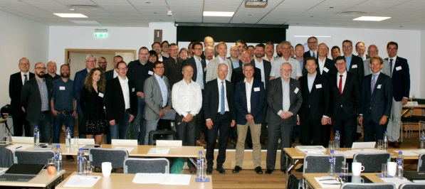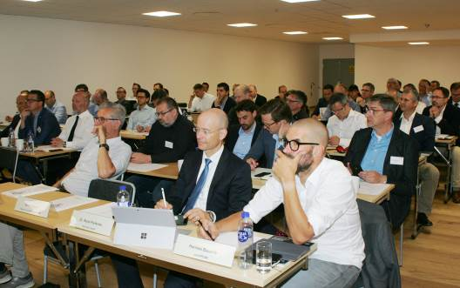
Les 16 et 17 mai, les membres de l'EPLF se sont réunis à Viken/Suède à l'initiative du membre Välinge Innovation Sweden AB pour l'assemblée annuelle des membres 2018. – Photo : EPLF
elnd1804_b02 :
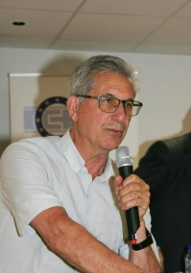
L’hôte et fondateur de la société Vâlinge Darko Perva a rappelé les origines suédoises du revêtement de sol stratifié. – Photo : EPLF

elnd1804_b03 :
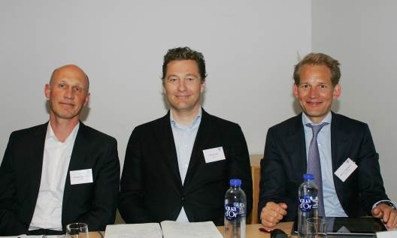
La nouvelle équipe élue à la tête de l’EPLF le 17 mai 2018 à Viken. (de gauche à droite) : membre du comité directeur Eberhard Herrmann, président Paul De Cock et vice- président Max von Tippelskirch. – Photo : EPLF

elnd1804_b04 :
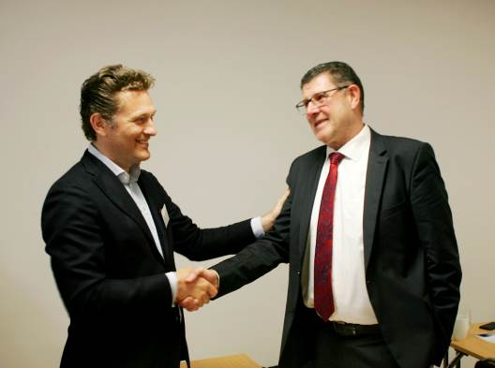
Assemblée des membres de l’EPLF à Viken, le 17 mai 2018 : après 16 ans de bons et loyaux services, Ludger Schindler (à droite) a quitté la présidence de l’EPLF. Paul De Cock (à gauche) est le nouveau président de l’EPLF. – Photo : EPLF

elnd1804_b05 :
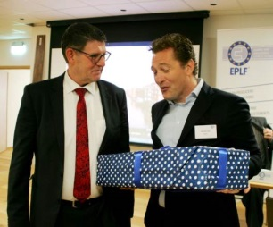
Assemblée des membres de l’EPLF à Viken, le 17 mai 2018 : le nouveau président Paul De Cock remet à son prédécesseur Ludger Schindler un cadeau très spécial : un saxophone soprano. – Photo : EPLF

elnd1804_b06 :
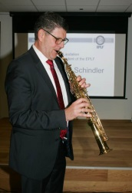
Ludger Schindler n’a pas pu s’empêcher d’essayer immédiatement l’instrument. – Photo : EPLF
elnd1804_b07 :
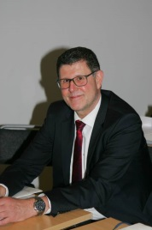
Ludger Schindler a été unanimement élu président d'honneur par les membres de la fédération présents à Viken. – Photo : EPLF

elnd1804_b08 :
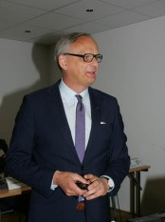
Ralf Eisermann (Windmöller), compagnon de route de longue date de Ludger Schindler, a tenu un discours élogieux sur le président sortant de l’EPLF. – Photo : EPLF

elnd1804_b09 :
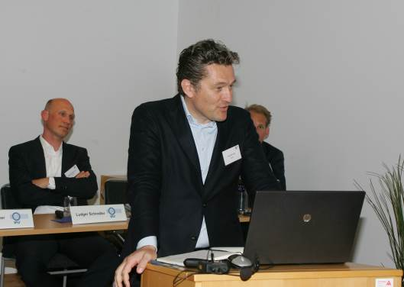
« L’EPLF fait face à de grandes missions. » – Le nouveau président de la fédération Paul De Cock a notamment annoncé à Viken le déplacement prévu du siège de l’EPLF vers Bruxelles. – Photo : EPLF

elnd1804_b10 :
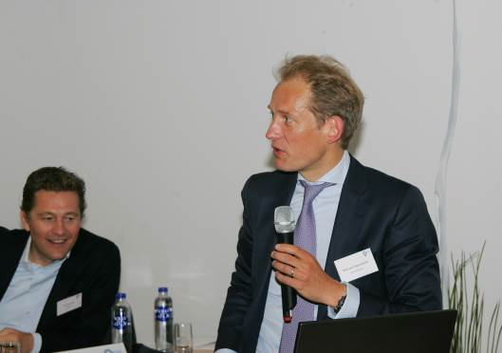
Max von Tippelskirch, vice- président et responsable du groupe de travail Marchés et Image, a présenté les chiffres trimestriels à Viken : « À l’échelle internationale, les membres de l’EPLF ont réussi à augmenter leurs ventes de stratifié. En Europe de l’Ouest et en Allemagne, les ventes ont cependant connu un léger recul. » - Photo: EPLF

elnd1804_b11 :
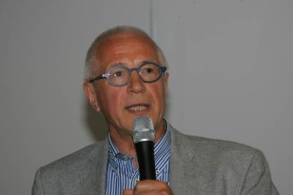
À Viken, le Dr Theo Smet a souligné l’importance du travail international de normalisation au sein des instances CEN et ISO. – Photo : EPLF

elnd1804_b12 :
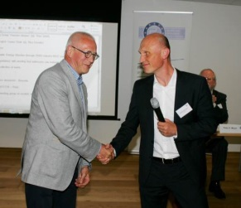
Eberhard Herrmann (à droite), nouveau responsable du groupe de travail Technique, a remercié le Dr Theo Smet (à gauche) pour le travail fourni au sein du comité directeur de l’EPLF. – Photo : EPLF

elnd1804_b13 :
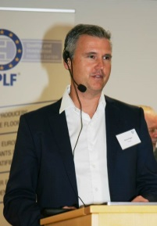
À l’occasion de la troisième édition du format « Laminate 2020 - Forum of Innovations », Göran Ziegler (Välinge) a tenu une conférence intitulée « L’innovation est notre mission – Le pont entre les revêtements et la technologie de poudrage » - Photo : EPLF

elnd1804_b14 :
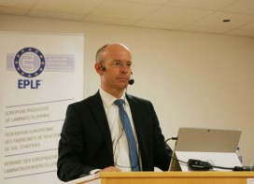
Le Dr René Pankoke (Hymmen) a informé sur la « Technologie de fabrication innovante pour les revêtements de sol stratifiés - continue et flexible ». – Photo : EPLF

elnd1804_b15 :
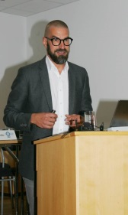
En tant que conférencier externe, Hannes Bäuerle (Raumprobe, Stuttgart) a tenu une conférence intitulée « Nouveau toucher, nouvel aspect, nouvelles exigences - Tendances en matière de décoration d'intérieur : couleurs et matériaux ». – Photo : EPLF

